<http://www.giaosucan.com/2018/08/hieu-domain-design-theo-cach-ba-ao-part.html>

<https://edwardthienhoang.wordpress.com/2018/09/26/building-microservices-application-phan-1-su-dung-netflix-eureka-ribbon-va-zuul/>

<https://howtodoinjava.com/spring-cloud/spring-cloud-service-discovery-netflix-eureka/>

<https://www.javacodegeeks.com/2017/08/spring-cloud-tutorials-introduction-spring-cloud-config-server.html>

<https://www.javacodegeeks.com/category/java/enterprise-java>

<https://examples.javacodegeeks.com/enterprise-java/spring/boot/spring-boot-configuration-tutorial/>

<https://o7planning.org/vi/11733/tim-hieu-ve-spring-cloud-eureka-server-voi-vi-du>

Spring Cloud là một nền tảng trong Spring.io dùng để xây dựng microservice một cách nhanh chóng. Spring Cloud cung cấp các công cụ cho các developer để nhanh chóng xây dựng một số common patterns trong các hệ thống phân tán ( ví dụ: **configuration management, service discovery, circuit breakers, intelligent routing, micro-proxy, control bus, one-time tokens, global locks, leadership election, distributed sessions, cluster state**).

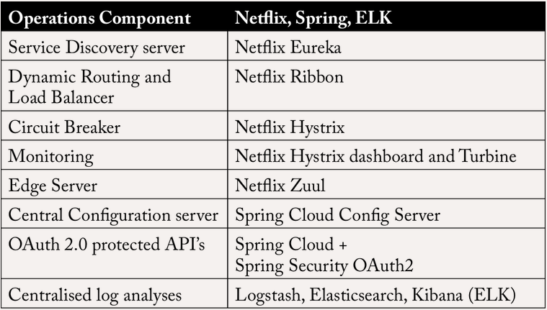

**Netflix Eureka** – Là một Serive Discovery Server cho phép các dịch vụ microservices tự đăng ky mình vào danh sách các services hoạt động lúc khởi chạy.

**Netflix Ribbdon** – với chức năng **Dynamic Routing** và **Load Balancing** có thể được sử dụng vởi Serivice client để tra cứu dịch vụ lúc **runtime**. Ribbon sử dụng thông tin có sẵn trong Eureka để định vị các instance thích hợp. Nếu tìm thấy nhiều hơn một instance, Ribbon sẽ áp dụng cân bằng tải để phân phối các request đến các instance rảnh việc nhất. Ribbon không chạy dưới dạng một dịch vụ riêng biệt mà thay vào đó nó thành phần được nhúng trong mỗi Service client.

**Netfix Zuul –** Đóng vai trò như một Edge Server hoặc gatekeeper với thế giới bên ngoài, không cho phép yêu cầu trái phép nào đi qua. Các request đi tới services đều phải qua anh chàng Zuul này để check trước. Zuul sử dụng Ribbon để tra cứu các dịch vụ sẵn có và định tuyến yêu cầu bên ngoài đến instance dịch vụ thích hợp.

Kiến trúc

